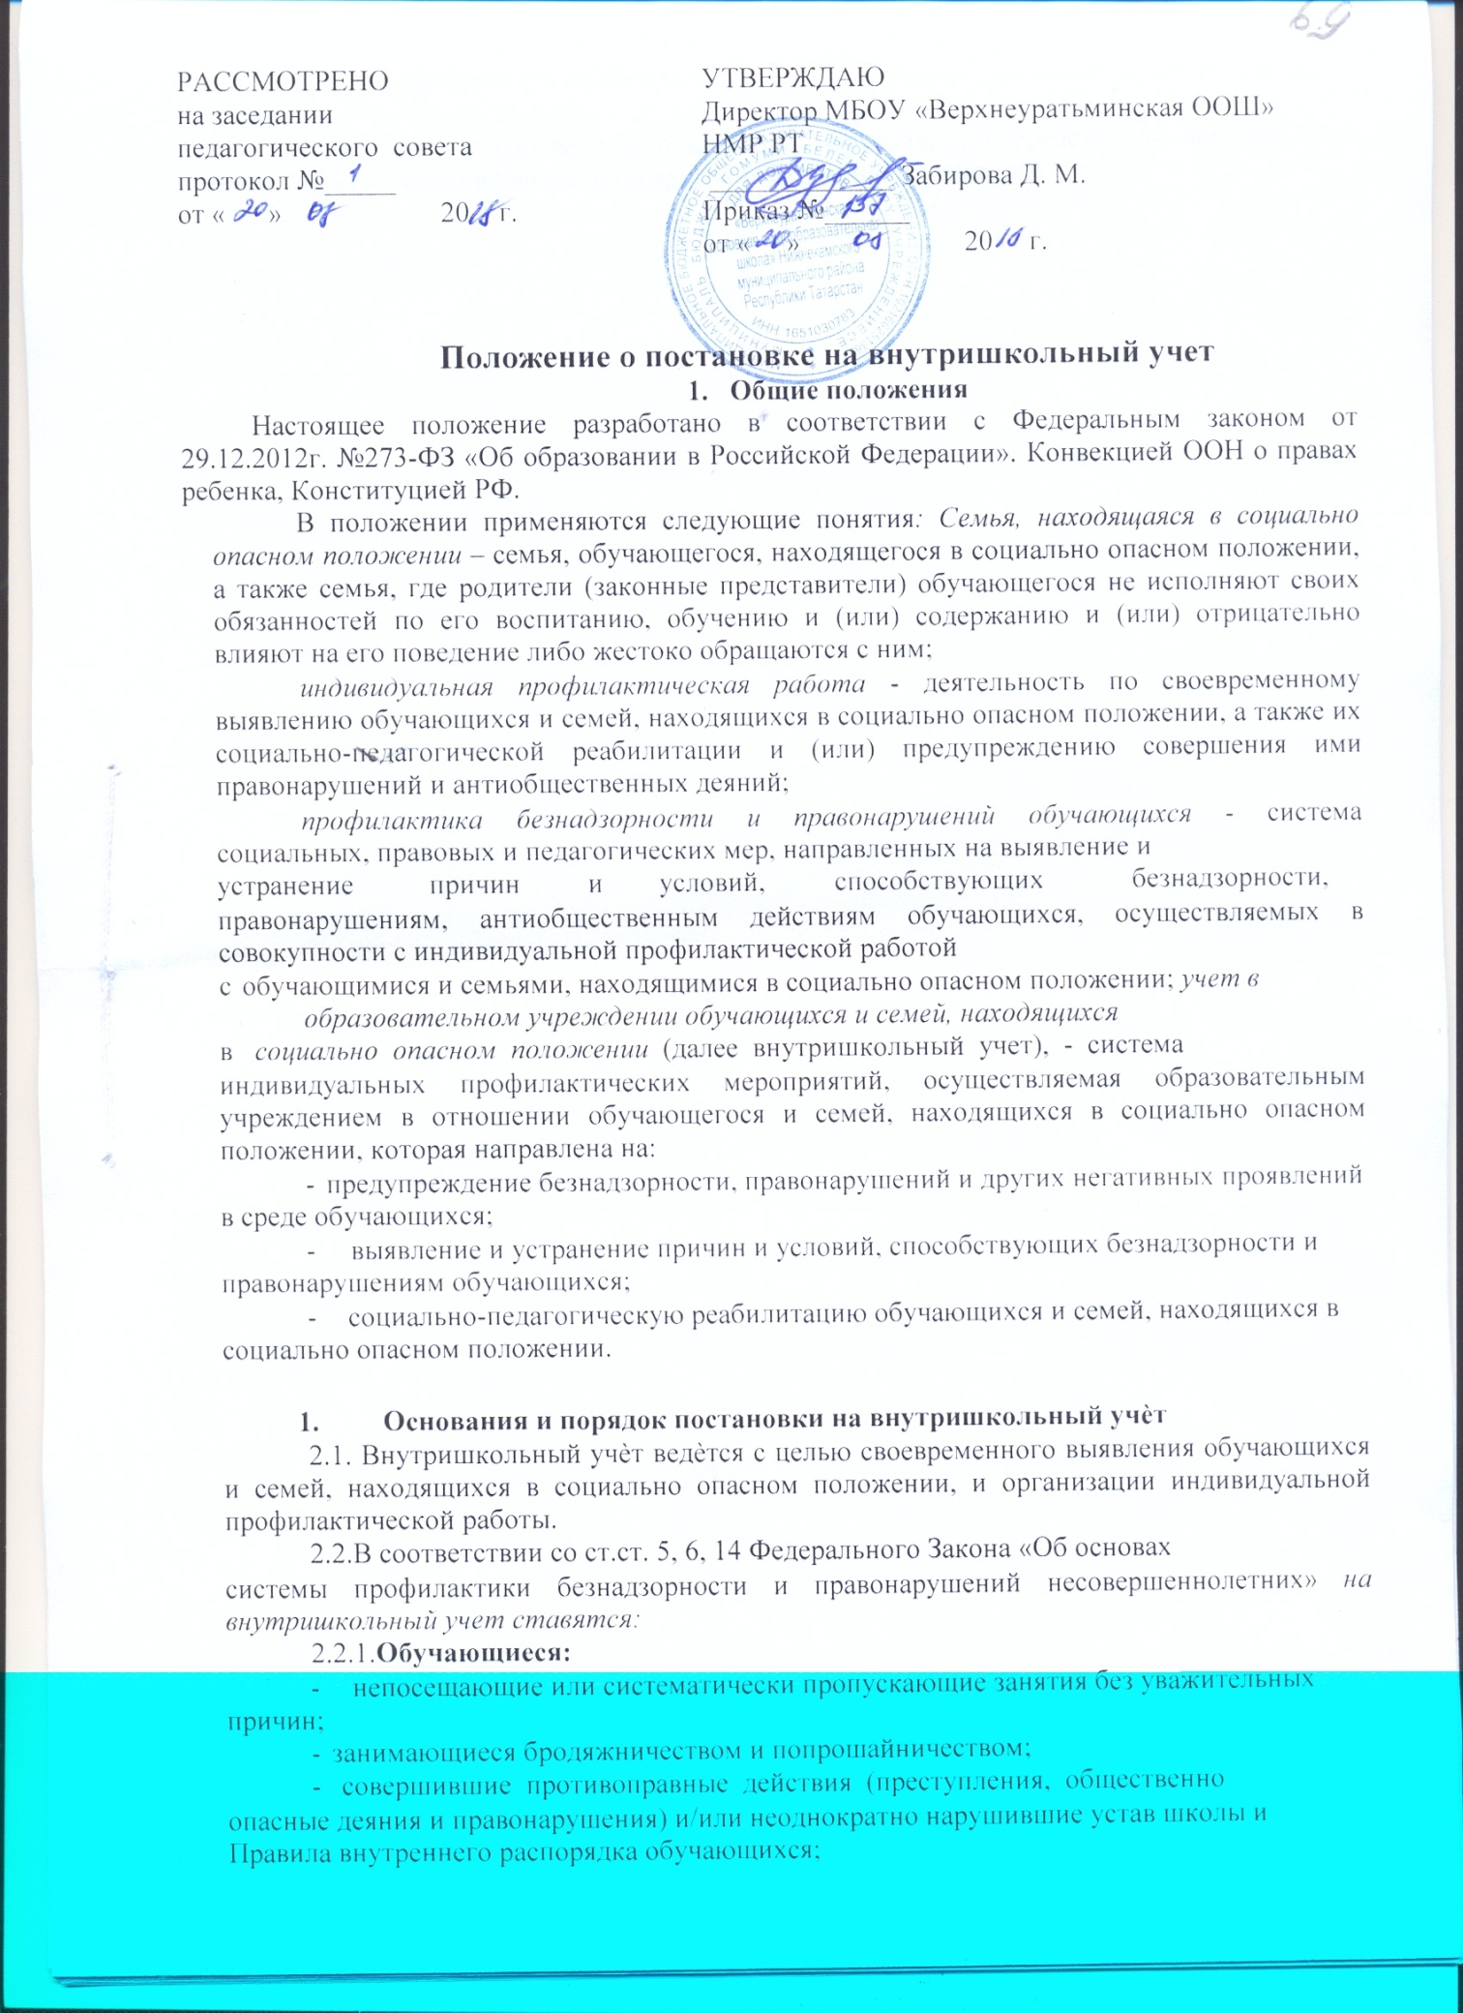

- неуспевающие или оставленные по неуважительным причинам на повторный курс обучения;

- склонные к употреблению алкоголя, наркотических средств или психотропных веществ без назначения врача либо других психоактивных веществ;

  - причисляющие себя к неформальным объединениям и организациям антиобщественной направленности;

  - совершившие правонарушения до достижения возраста, с которого наступает уголовная ответственность;

  - освобожденные от уголовной ответственности вследствие акта об амнистии или в связи с изменением обстановки, а также в случаях, когда признано, что исправление несовершеннолетнего может быть достигнуто путем применения принудительных мер воспитательного воздействия;

  - обвиняемые или подозреваемые в совершении преступлений, в отношении которых избраны меры пресечения, не связанные с заключением под стражу;

  - возвратившиеся из специальных учебно-воспитательных учреждений (воспитательных колоний);

  - состоящие на учете в подразделении по делам несовершеннолетних ОВД и комиссии по делам несовершеннолетних и защите их прав, областном межведомственном банке данных несовершеннолетних и семей «группы особого внимания».

2.2.2. Постановка на внутришкольный учѐт осуществляется по совместному представлению заместителя директора по воспитательной работе, социального педагога, классного руководителя. В представлении должны быть обоснованы причины постановки обучающегося на внутришкольный учет, его характеристика.

2.2.3 . Решение о постановке на внутришкольный учѐт или снятии с учѐта принимается Советом профилактики правонарушений школы

- оформляется приказом директора.

2.2.2. Семьи, в которых родители (законные представители):

    - не исполняют обязанностей по воспитанию, обучению и (или) содержанию своих детей;

    - злоупотребляют наркотиками и спиртными напитками;

    - отрицательно влияют на поведение обучающихся, вовлекают их в противоправные действия (преступления, бродяжничество, попрошайничество, проституцию, распространения и употребления наркотиков, спиртных напитков т.д.);

    - допускают в отношении своих детей жестокое обращение и насилие.

  - имеют детей, находящихся в социально опасном положении и состоящих на учете в школе;

- состоят на учете в органах внутренних дел, социальной защиты населения, комиссии по делам несовершеннолетних и защите их прав, областном межведомственном банке данных несовершеннолетних и семей «группы особого внимания».

2.2.2.1. Постановка семьи на внутришкольный учет осуществляется решением Совета профилактики школы на основании совместного представления заместителя директора по воспитательной работе и социального педагога (классного руководителя). При необходимости к представлению приобщается информация о семье из органов внутренних дел, социальной защиты населения, опеки и попечительства, комиссии по делам несовершеннолетних и защите их прав. В представлении должны быть

обоснованы причины постановки семьи на внутришкольный учет, акт обследования материально-жилищных условий.

  - Основания и порядок снятия обучающихся

- родителей (законных представителей) с внутришкольного учѐта

3.1. Снятие обучающегося и (или) семьи с внутришкольного учѐта осуществляется по решению Совета профилактики школы на

основании совместного представления заместителя директора по воспитательной работе и социального педагога (классного руководителя), а также при необходимости соответствующей информации из подразделения по делам несовершеннолетних, органов социальной защиты населения о позитивных изменениях обстоятельств жизни обучающегося или семьи при наличии стабильных (на протяжении от полугода до года, при необходимости – на более длительный срок) положительных изменений в учебе, поведении и

взаимоотношениях с окружающими, положительных результатов индивидуальной профилактической работы.

- внутришкольного учета также снимаются обучающиеся: - окончившие образовательное учреждение;

- сменившие место жительство или перешедшие в другое образова-
тельное учреждение;

- направленные в специальное учебно-воспитательное учреждение, а также по другим объективным причинам.

Кроме того, с внутришкольного учѐта снимаются обучающиеся по другим, не указанным выше, объективным причинам.

3.2. Решение Совета профилактики о снятии обучающегося с внутришкольного учета оформляется приказом директора.

- Оказание индивидуальной помощи обучающимся, состоящим на внутришкольном учѐте

4.1. Индивидуальная профилактическая работа в отношении обучающихся, их родителей (законных представителей) проводится:

- в соответствии со ст.14 Федерального закона «Об основах системы профилактики безнадзорности и правонарушений»;

- в сроки, необходимые для оказания социальной и иной помощи обучающимся, или до устранения причин и условий, способствовавших безнадзорности, правонарушениям или антиобщественным действиям обучающихся, или наступления других обстоятельств, предусмотренных законодательством Российской Федерации;
- в соответствии с планом индивидуальной профилактической работы.

4.2. Планы индивидуальной профилактической работы разрабатываются социальным педагогом совместно с классным руководителем, педагогом-психологом, наставником, с участием школьных инспекторов, сотрудников подразделений по делам несовершеннолетних и утверждаются директором.

4.3. В случае отсутствия позитивных изменений школьный Совет профилактики правонарушений обращается с ходатайством в Комиссию по

делам несовершеннолетних, другие органы системы профилактики в отношении подростка и его родителей (законных представителей).

5. Контроль за выполнением Положения

5.1.Ответственность за организацию ведения внутришкольного учета, оформление соответствующей документации, а также за взаимодействие с другими органами и учреждениями системы профилактики безнадзорности и правонарушений обучающихся возлагается на директора образовательного учреждения, на заместителя директора по воспитательной работе. В непосредственной работе по ведению учета принимают участие заместитель директора по воспитательной работе, классные руководители.

5.2. Контроль за организацией и качеством проведения профилактической работы возлагается на директора школы.

Приложение 1
В Совет профилактики

школы

Представление
на постановку на внутришкольный учет

Фамилия________________имя_____________отчество____________________

учащегося_____________ класса_____________год рождения___________
За__________________________________________________________________
____________________________________________________________________
____________________________________________________________________
____________________________________________________________________
____________________________________________________________________
____________________

а также по
представлению_____________________________________________________
(ПДН ОВД, КДН, органов социальной защиты, опеки (попечительства)

считаем необходимым Ф.И.О.

__________________________________________________ учащегося_____

класса поставить на внутришкольный учет учащихся, находящихся в социально опасном положении.

Социальный педагог |  |  | / |  |  | /
Классный руководитель |  |  | / |  |  | /
Заместитель директора |  |  | / |  |  | /
«_____»__________20 г.

ОЗНАКОМЛЕН:
_____________________________________/_____________/____________/

ФИО родителя (законного представителя) (подпись) (дата)

Приложение 2

Учетная карточка
учащегося, находящегося в социально опасном положении

1 . Образовательное учреждение _______________________________________
2. Класс ____________________
3.Фамилия_______________Имя _____________ Отчество__________________

- Дата рождения _______________Место фактического проживания (почтовый адрес)

- Место регистрации__________________________________________________
- Социальный статус семьи: ___________________________________________
(полноценная, многодетная, одинокая мать\отец, малообеспеченная, опекунская)

- Сведения о родителях:
Мать: Фамилия_____________ Имя____________Отчество_________________
Место работы_______________________________________________________

Отец: Фамилия_____________ Имя ____________Отчество_________________
Место
работы______________________________________________________________
Опекун (попечитель): Фамилия__________ Имя _______Отчество___________
Место работы________________________________________________________
- В семье также проживают___________________________________________

(братья, сестры, бабушка, дедушка и т.д.)
- Состоит на учете ___________________________________________________
( ПДН ОВД, КДН, причины, дата постановки)
- Основания и дата постановки на внутришкольный учет_________________
___________________________________________________________________
(причины, по представлению, дата решения Совета профилактики)
- Снят с внутришкольного учета______________________________________

(основание, по представлению,дата решения
Совета профилактики)
___________________________________________________________________
Краткая характеристика учащегося
(уровень обученности, сведения о причинах постановки на внутришкольный

учет, круг общения, характер взаимоотношений в семье, со сверстниками, взрослыми, вредные привычки, интересы, увлечения и др.)

Социальный педагог |  |  | / |  |  | /
Классный руководитель |  |  | / |  |  | /

Приложение 3

В Совет профилактики
школы

Представление
на снятие с внутришкольного учета

Фамилия ________________имя _____________отчество_______________ учащегося_____________ класса _________________год рождения состоящего на внутришкольном учете______________________________

(дата постановки, основание, причины)
- ходе проведения воспитательно-профилактических мероприятий:
____________________________________________________________________
____________________________________________________________________
____________________________________________________________________
______
с учетом

мнения_________________________________________________________
(ПДН ОВД, КДН, органов социальной защиты, опеки и

попечительства)
считаем необходимым

Ф.И.О.

_____________________________________________ учащегося_____ класса с внутришкольного учета снять.

Классный руководитель |  |  | / |  |  | /
Заместитель директора |  |  | / |  |  | /
«_____»__________20 г.

Приложение 4

В Совет профилактики

школы

Представление
на постановку на внутришкольный учет семьи
Социальный

статус______________________________________________________
(полноценная, многодетная, одинокая мать\отец, малообеспеченная,
опекунская)
Мать
(Ф.И.О.)_____________________________________________________________
____________
Отец

(Ф.И.О.)_____________________________________________________________
____________
Опекун
(попечитель)(Ф.И.О.)__________________________________________________
_______
Адрес фактического проживания

__________________________________________
Адрес
регистрации______________________________________________________
Имеются
дети__________________________________________________________
(имя, год рождения, где обучается или работает (не работает)

За__________________________________________________________________
____________________________________________________________________
____________________________________________________________________
_______________________________________________________________
(причины постановки на внутришкольный учет)

____________________________________________________________________
___________________а также по

представлению_________________________________

(ПДН ОВД, КДН, органов социальной защиты, опеки (попечительства) считаем необходимым семью _____________________ поставить на внутришкольный учет семей, находящихся в социально опасном положении.

Социальный педагог |  |  | / |  |  | /
Классный руководитель |  |  | / |  |  | /
Заместитель директора |  |  | / |  |  | /
«_____»__________20 г.

Приложение 5

Учетная карточка

семьи, находящейся социально опасном положении

Дата постановки на внутришкольный учет _______________________________

Основания постановки на внутришкольный учет_____________________________

Мать _______________________________________________________________
Место работы ________________________________________________________

Отец________________________________________________________________
Место работы___________________________________________________
Брак родителей _______________________________________________________
Опекун (попечитель)__________________________________________________
Место работы (на пенсии)______________________________________________
Количество детей _____________________________________________________

(имя, год рождения, где обучается или работает (не работает), социальный статус)

___________________________________________________________________
В семье также
проживают:_______________________________________________
____________________________________________________________________
____Семья фактически проживает по

адресу:_________________________________
Место регистрации___________________________________________________
Социальный статус семьи_____________________________________________

(полноценная, многодетная, одинокая мать\отец, малообеспеченная,опекунская)

Жилищные условия__________________________________________________

___________________________________________________________________
Семья имеет:
Общий

доход___________________________________________________________ Получает детское пособие _____________________________________________ Получает пенсию по потере кормильца __________________________________ Оказывалась социальная помощь ранее __________________________________

Краткая характеристика социально-психологической ситуации в семье
____________________________________________________________________
____________________________________________________________________
____________________________________________________________________
Социальный педагог |  |  |  | / |  |  |  | /
Классный руководитель |  |  |  | / |  |  |  | /
Заместитель директора |  |  |  | / |  |  |  | /
«____» ___________20 | г.

Приложение 6

В Совет профилактики
школы
Представление
на снятие с внутришкольного учета
Семьи учащегося _________________________________________________
Мать _______________________________________________________________
Отец ________________________________________________________________

Опекун (попечитель)__________________________________________________
Адрес проживания семьи_______________________________________________
Состоящей на учете__________________________________________________
(дата постановки, основание, причины)
__________________________________________________________________

- ходе проведения индивидуальной профилактической работы____________________________________

____________________________________________________________________
____________________________________________________________________
____________________________________________________________________
____________________________________________________________________
________________

а также по
представлению________________________________________________
(ПДН ОВД, КДН, органов социальной защиты, опеки
(попечительства)
предлагаем семью _____________________ с внутришкольного учета снять.

Классный руководитель |  |  | / |  |  | /
Заместитель директора |  |  | / |  |  | /
«_____»__________20 г.

